MS-IA analyse-service (microservice avancé commun)
Fiche de conception · Tac au Tac
Responsable | Équipe (chaque membre sait l'expliquer)
Port | 8087
Base de données | MongoDB, base tacautac_analyse
Package Java | com.tacautac.analyse
Projet | Backend/analyse-service et le moteur Python moteur-ia (port 8000)
Configuration | src/main/resources/application.yml ; analyse-service.yml, servi par le Config Server
Swagger | http://localhost:8087/swagger-ui.html
User stories | US3, US4, US7, US12

1. Responsabilité
MS-IA évalue automatiquement chaque prise de parole : transcription, alignement mot par mot, scores de prononciation, de fluidité et d'intonation, correction grammaticale et lexicale, cohérence avec la consigne, puis feedback rédigé. Il permet ensuite au formateur de valider ou d'ajuster la note.
C'est le microservice « technologie avancée » demandé par le sujet : il utilise MongoDB et s'appuie sur un moteur d'intelligence artificielle.
Deux composants :
- analyse-service (Spring Boot) porte la logique métier, la base, l'API REST et les événements Kafka : il respecte la stack imposée ;
- moteur-ia (Python, FastAPI) ne fait que le calcul (Whisper, wav2vec 2.0, Parselmouth, LanguageTool, petit LLM), car ces modèles n'existent qu'en Python. Il n'est pas inscrit dans Eureka et n'est appelé que par analyse-service.
Ce que MS-IA ne fait pas : il ne stocke pas l'audio (MS3 le garde et MS-IA le télécharge), ni la note d'examen (MS4), ni l'historique (MS5).

2. Base de données et justification
MongoDB, base tacautac_analyse.
- Un résultat d'analyse est un document imbriqué : scores, liste des mots avec leurs phonèmes, erreurs, feedback et validation du formateur.
- Sa structure varie selon la tâche : un monologue et une interaction n'ont pas les mêmes champs, et la liste des mots dépend de la durée. En SQL, il faudrait 5 tables et de nombreuses jointures pour relire une seule analyse.
- Le document est lu et écrit d'un seul bloc : MongoDB le stocke tel quel, sans jointure.
- Index : enregistrementId (unique) et apprenantId.

3. Modèle de données
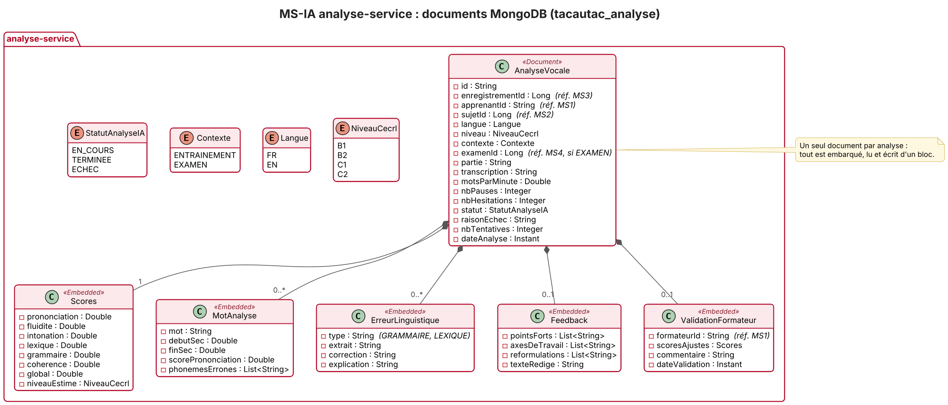
Diagramme de classes de analyse-service

AnalyseVocale (document principal, collection analyses)
Attribut | Type | Contraintes et remarques
id | String | identifiant MongoDB (ObjectId)
enregistrementId | Long | obligatoire, unique ; référence MS3
apprenantId | String | obligatoire ; sub Keycloak (référence MS1)
sujetId | Long | référence MS2
langue | Langue | reçue dans audio.recu
niveau | NiveauCecrl | niveau du sujet
contexte | Contexte | ENTRAINEMENT ou EXAMEN
examenId | Long | référence MS4, si contexte = EXAMEN
partie | String | MONOLOGUE ou INTERACTION, si contexte = EXAMEN
transcription | String | texte reconnu
motsParMinute | Double | débit
nbPauses, nbHesitations | Integer | indicateurs de fluidité
statut | StatutAnalyseIA | EN_COURS à la réception
raisonEchec | String | renseignée si ECHEC
nbTentatives | Integer | 3 au maximum avant ECHEC
dateAnalyse | Instant | fin de l'analyse
scores | Scores | document embarqué
mots | liste de MotAnalyse | documents embarqués
erreurs | liste de ErreurLinguistique | documents embarqués
feedback | Feedback | document embarqué
validation | ValidationFormateur | document embarqué, absent tant que le formateur n'a rien validé

Documents embarqués
Document | Attributs
Scores | prononciation, fluidite, intonation, lexique, grammaire, coherence, global (Double, de 0 à 100) ; niveauEstime (NiveauCecrl)
MotAnalyse | mot (String), debutSec et finSec (Double), scorePrononciation (Double), phonemesErrones (liste de String)
ErreurLinguistique | type (GRAMMAIRE ou LEXIQUE), extrait, correction, explication (String)
Feedback | pointsForts, axesDeTravail, reformulations (listes de String), texteRedige (String)
ValidationFormateur | formateurId (String), scoresAjustes (Scores), commentaire (String), dateValidation (Instant)

Énumération | Valeurs
StatutAnalyseIA | EN_COURS, TERMINEE, ECHEC
Contexte | ENTRAINEMENT, EXAMEN
Langue | FR, EN
NiveauCecrl | B1, B2, C1, C2

4. API REST
Toutes les routes passent par la Gateway (http://localhost:8080). Les erreurs suivent le format ProblemDetail (RFC 7807).
Méthode | URI | Description | Accès | Succès | Erreurs
GET | /api/analyses/{id} | Résultat complet d'une analyse | propriétaire, FORMATEUR du groupe | 200 | 403, 404
GET | /api/analyses?enregistrementId=&apprenantId= | Rechercher des analyses | propriétaire, FORMATEUR du groupe | 200 (liste, éventuellement vide) | 400
PATCH | /api/analyses/{id}/validation | Valider ou ajuster la note et commenter | FORMATEUR du groupe | 200 | 400, 403, 404, 409 (analyse pas terminée)
POST | /api/analyses/{id}/relances | Relancer une analyse en échec | propriétaire, FORMATEUR du groupe | 202 | 404, 409 (analyse pas en échec)
Contrat du moteur (appel interne, hors Gateway) : POST http://moteur-ia:8000/v1/analyses, multipart audio, langue, niveau, consigne ; réponse JSON avec transcription, scores, mots, erreurs et feedback. Santé : GET /health.

5. Interactions
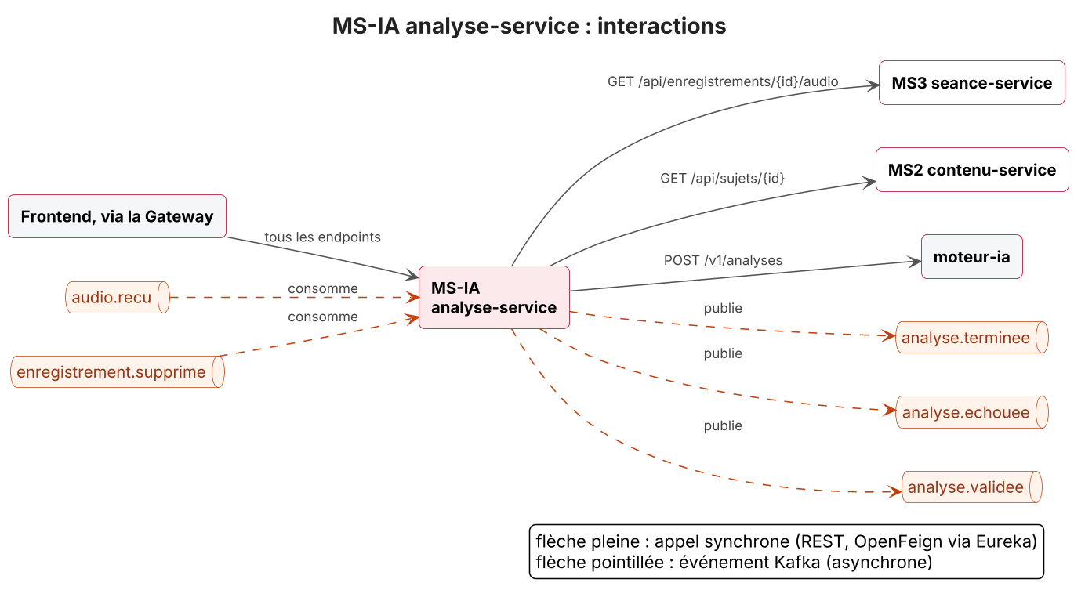
Interactions de analyse-service
Vue d'ensemble de tous les services : Documentation/Diagrams/interactions.png.

Services appelés (synchrone)
Service appelé | Endpoint | Données reçues | Pourquoi synchrone
MS3 seance-service (OpenFeign via Eureka) | GET /api/enregistrements/{id}/audio | le fichier audio | MS-IA en a besoin pour calculer ; il n'y a pas de stockage partagé
MS2 contenu-service (OpenFeign via Eureka) | GET /api/sujets/{id} | consigne, typeTache | juger la cohérence de la réponse
moteur-ia (client REST, adresse fixe) | POST /v1/analyses | transcription, scores, mots, erreurs, feedback | c'est le calcul lui-même
Ces appels synchrones se font à l'intérieur du traitement d'un événement Kafka : l'apprenant n'attend jamais leur réponse.

Services appelants
Appelant | Endpoint | Données fournies
Frontend, via la Gateway | tous les endpoints | résultats d'analyse, validation du formateur

Événements Kafka (asynchrone)
Sens | Topic | Données | Pourquoi asynchrone
consomme | audio.recu | enregistrementId, seanceId, apprenantId, langue, niveau, sujetId, contexte, examenId, partie | l'analyse prend plusieurs secondes : elle démarre quand l'audio est disponible, sans bloquer MS3
consomme | enregistrement.supprime | enregistrementId, analyseId, apprenantId | efface l'analyse : la transcription est aussi une donnée personnelle
publie | analyse.terminee | analyseId, enregistrementId, apprenantId, langue, niveau, contexte, examenId, partie, 6 scores, scoreGlobal, niveauEstime | quatre services réagissent (MS3, MS4, MS5, MS6) : un seul message suffit pour tous
publie | analyse.echouee | analyseId, enregistrementId, contexte, examenId, raison | MS3 et MS4 mettent à jour leurs statuts, MS6 prévient l'apprenant
publie | analyse.validee | analyseId, enregistrementId, apprenantId, contexte, examenId, scores ajustés, formateurId | MS4 recalcule la note, MS5 remplace les scores, MS6 prévient l'apprenant

6. Comportement en cas de panne
Panne | Comportement | Code renvoyé
MS-IA arrêté | les messages audio.recu restent dans Kafka et sont traités au redémarrage | aucun pour les producteurs
MS3 ou moteur-ia indisponible | 3 tentatives espacées, puis le message part dans audio.recu.DLT et MS-IA publie analyse.echouee | aucun (traitement asynchrone)
MS2 indisponible | l'analyse est publiée avec le critère cohérence « non évalué » | aucun
LLM indisponible | le feedback est publié sans texte rédigé (listes seulement) | aucun
audio.recu reçu deux fois | idempotent : enregistrementId est unique, le second message est ignoré | aucun
Relance d'une analyse qui n'est pas en échec | refusée | 409

7. Sécurité
- Le JWT Keycloak est validé par la Gateway puis relayé ; seul un formateur du groupe de l'apprenant peut valider une note.
- Pour télécharger l'audio chez MS3, MS-IA utilise un jeton de service (client Keycloak analyse-service, client credentials).
- moteur-ia n'est pas exposé par la Gateway : sous Docker, il n'est joignable que sur le réseau interne.
- L'évaluation reste indicative ; le formateur garde la décision finale.

8. Configuration
Fichiers : src/main/resources/application.yml (local) et analyse-service.yml, servi par le Config Server (configuration centralisée).
Variable | Valeur par défaut | Rôle
MONGODB_URI | mongodb://localhost:27017/tacautac_analyse | adresse de MongoDB
MOTEUR_IA_URL | http://localhost:8000 | moteur Python (http://moteur-ia:8000 sous Docker)
EUREKA_URL | http://localhost:8761/eureka | annuaire
EUREKA_ENABLED | true | false pour lancer le service seul
CONFIG_SERVER_URL | http://localhost:8888 | Config Server (facultatif)

9. User stories couvertes
User story | Part de MS-IA
US3 Obtenir le feedback | analyse complète et feedback
US4 Épreuve blanche | scores de chaque partie, transmis à MS4
US7 Ajuster la note | validation par le formateur
US12 Supprimer un enregistrement | effacement de l'analyse

